2026 年第九届全国大学生嵌入式芯片与系统设计竞赛
FPGA 创新设计赛道 · AMD 赛道 · 自主选题（初级组）
基于FPGA的细分编码器
基于 SMR 磁阻传感与单芯片 16 位细分的多协议磁编码器
技术文档 · 2026-11-02

摘要
本作品面向伺服驱动、机床转台与机器人关节对高分辨、抗污染位置反馈的需求，设计了一款基于 SMR 磁阻传感器与 FPGA 的高精度细分磁编码器。系统以 XC7A35TFGG484-2 为唯一计算单元，在 50 MHz 单时钟域内完成双通道 12 bit、65 MSPS 同步采样、÷4 抽取、六参数闭式误差校正、17 级全流水 CORDIC 相位解算、Ⅱ 型 PI 跟踪与增量展开，输出 16 位角度（0.0055°/LSB）以及 ABZ、UVW+Z、UDP、UART/SPI 多协议接口，并集成 1024×600 触摸屏诊断界面。全链路延迟 41.5 拍、约 830 ns（设计预算）。六参数校正由一阶/二阶矩一次解算，无需查找表，也不依赖上位机迭代；正反向 UVW 采用对称宽基分支，消除 0/5 扇区回绕吞并；多圈计数以无符号差分零扩展累加，消除跨半量程符号扩展死锁。v74 生产位流在真实 2048 周期/转转台上完成闭环：719–731 rpm、Z 12.00 Hz、单圈 2048 个电周期无丢拍、UVW 六态均匀、60 s 连续上传 598,115 帧。资源 10,926 LUT（52.53%）、8,697 FF、32/50 BRAM、17 DSP，WNS +0.409 ns、0 失败端点（24,625 个）。作品以“建模—位精确仿真—构建签核—真机判据”的证据链交付，配套 54 个仿真台、263 件可追溯证据与一条命令签核。
关键词：磁编码器；SMR 磁阻传感；CORDIC；FPGA

第一部分 作品概述

功能与特性
作品在一块 FPGA 上同时完成传感采集、误差校正、角度解算、多协议输出与人机诊断，上电即独立工作，不依赖上位机。主要功能包括：（1）双通道 12 bit、65 MSPS 同步采集 SMR 正交信号，片内 ÷4 抽取与数字滤波；（2）偏置、增益、正交相位与残余位移六参数闭式校正，支持上电自标定与一键标定；（3）17 级全流水 CORDIC 解算 16 位绝对角，Ⅱ 型 PI 跟踪抑制抖动，增量展开保证跨 0/2π 连续；（4）ABZ 增量（1–1024× 可配）、UVW 六步换相与虚拟 Z、1 GbE UDP 数据流、UART/SPI 寄存器接口；（5）1024×600 触摸屏五页诊断界面，实时显示波形、角度、速度、UVW 扇区与信号质量；（6）在线可重构细分倍数、滤波系数、标定参数与零位，配置掉电前可回读核验。

应用领域
凡需要“高分辨、抗污染、可诊断”角度反馈的场合均适用：伺服电机换相与闭环——UVW、ABZ 两路同源输出，省去多芯片拼接；数控机床主轴与精密转台——16 位角、亚微秒延迟，适合高刚性速度环；机器人关节与协作臂——磁阻对油污、粉尘、振动不敏感；汽车电机与转向——宽温、抗 EMI；风电变桨、电梯门机、纺织机械等低速大扭矩场景。对进口细分芯片的替代价值在于：算法与接口在同一片 FPGA 内可演进，多轴可共用时钟因而天然同步，校准过程与寄存器地图完全可见、可审计。

主要技术特点
（1）单时钟域：全系统 50 MHz、无 MMCM、无 CDC，延迟确定 41.5 拍；（2）闭式标定：用一阶/二阶矩直接解椭圆→圆映射，一次解算，不用查找表，不做上位机迭代；（3）全流水 CORDIC：17 级、1 角/拍，吞吐与采样率同频；（4）抗回绕：多圈计数用无符号差分零扩展，UVW 正反向各有一条宽基分支，0/5 扇区对称；（5）可诊断：位流内自带触摸 UI、1 GbE 抓包与 ILA，现场不接电脑也能看内部波形；（6）可复现：54 个仿真台、263 件证据、283 条 SHA-256 清单与一条命令签核，任何数字都能追到文件与哈希。

主要性能指标
表 1 主要性能指标（实测项取自 2026-11-01 转台上板轮次；构建项为 v74 签核值）
指标 | 数值 | 条件 / 说明
角度分辨率 | 16 bit（0.0055°/LSB） | 全周 65,536 码
输入信号 | 2048 周期/转正交 sin/cos，25.27 kHz | SMR 传感头，0.5 Vpp/腿放大到 8 Vpp
采样 | 2×12 bit @65 MSPS，50 MHz 同步采样 | ÷4 平均后 12.5 MSPS 有效样本
实测转速 | 719–731 rpm | 真实转台，2026-11-01（与 v74 同一 RTL）
Z 索引 | 12.00 Hz，每转 1 个 | 内部虚拟 Z，脉宽 4 个边沿步
角度延迟 | 41.5 拍 ≈830 ns | 50 MHz，含 ADC 7 拍估计（设计预算）
ABZ 输出 | 1–1024× 可配；32× 时 65,536 边沿/转 | A/B 正交，Z 门控
UVW 输出 | 六步换相，293 次/s | 720 rpm、4 极对
以太网 | 28,672 点/帧 @25 MSPS，9,968 fps | 1 GbE UDP，60 s 连续 598,115 帧
逻辑资源 | 10,926 LUT（52.53%）、8,697 FF（20.91%）、32 BRAM、17 DSP | v74 生产位流（无 UI、无网）
时序 | WNS +0.409 ns / WHS +0.025 ns / 0 失败 | 24,625 个端点，DRC 0 Error
位流 | 1,512,664 B，SHA-256 E4634907…DA2680 | BUILD 0x0018，2026-11-02 上板验收

主要创新点
• 六参数闭式校正：一阶/二阶矩一次解算椭圆→圆映射，替代查找表与迭代搜索，标定结果可回读审计。
• 41.5 拍确定性延迟：单时钟域、无 MMCM，速度环无需在线辨识延迟。
• 无符号相位差零扩展 + 正反向对称 UVW：根除跨半量程符号扩展与 0/5 扇区回绕两类静默死锁。
• 单 FPGA 内同时集成 ABZ、UVW、1 GbE 与触摸诊断 UI，一块板完成采集—运算—显示—上传。
• 以“真机五判据”而非“仿真全绿”作为签核标准：Z 频率、计数跨度、转速、UVW 六态、长跑丢帧逐条量化。

设计流程
需求分解 → 算法建模（Python 定点黄金模型）→ RTL 实现 → 位精确仿真（54 台，含跨半量程、反向、坏样本定向台）→ 综合与实现签核（WNS/WHS/DRC/资源）→ 上板联调（信号源、转台、UDP、触摸屏）→ 缺陷定位（A/B 位流 bisect、探针位流、ModelSim 定向复现）→ 回归与证据归档。每一步的输入、输出与判据都落到文件与 SHA-256，形成可重跑的证据链；换一台机器，按文档命令即可复现同一组数字。

第二部分 系统组成及功能说明

2.1 整体介绍
系统由 SMR 传感头、模拟前端、AD9238 双通道 ADC、FPGA 与输出接口五部分组成（图 1）。传感头输出两路正交 sin/cos，经差分转单端与增益调整送入 AD9238；FPGA 用 ODDR 把 50 MHz 时钟转发给 ADC，数据在同一时钟域内捕获，因此不存在异步 FIFO 与跨时钟握手。采集样本依次经过 ÷4 抽取、六参数校正、17 级 CORDIC、检测-保持与 Ⅱ 型 PI，得到 32 位 {多圈计数, 16 位角}；该角度同时送往 ABZ、UVW 两路输出与 UDP/UI 遥测。全链路只有一级时钟域、一条数据通路，任一环节的延迟都可由 RTL 头注释与流水表核对。
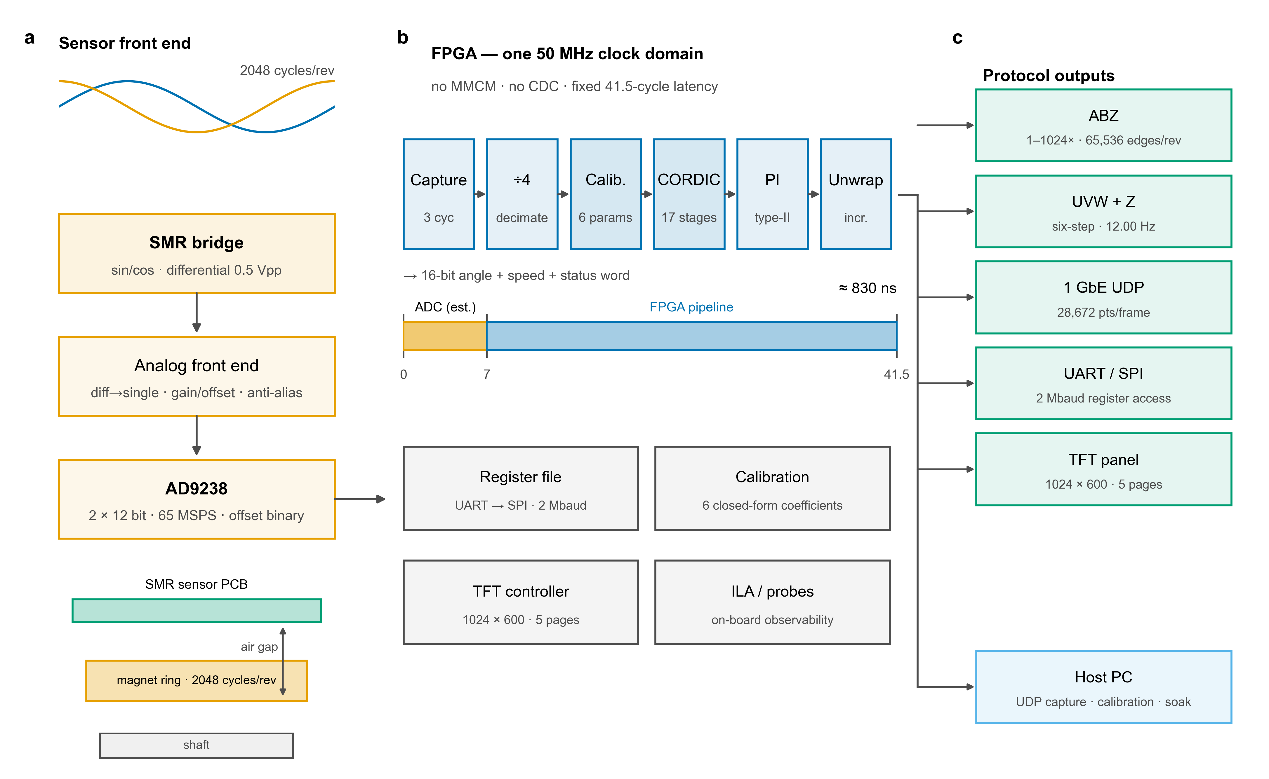
图 1 系统框图。（a）传感前端；（b）单时钟域 FPGA 流水线与 41.5 拍延迟预算；（c）多协议输出。图内数字取自 v74 生产位流与真机记录。
需要特别说明的是时钟方案：整片设计不例化 MMCM/PLL，ADC 时钟由 ODDR 从 50 MHz 系统时钟转发，D1/D2 相位在 v10 相位判别实验中确定为同相，使 ADC 数据在 2–6 ns 内有效、捕获裕量 14–18 ns。这样做的代价是采样率上限受 50 MHz 限制，收益是零 CDC、零 IP 依赖、延迟完全确定——对编码器这类“低带宽、强实时”对象，确定性比峰值频率更重要。

2.2 硬件系统介绍

2.2.1 硬件整体介绍
硬件以正点原子达芬奇-lite 开发板（XC7A35TFGG484-2）为核心，外接 HSEDA AD9238 双通道 12 bit、65 MSPS 模块与 7 英寸 1024×600 RGB 触摸屏；板上千兆 PHY 提供 UDP 通道，USB-UART 提供 2 Mbaud 寄存器通道。主要器件与接口如表 2。
表 2 主要硬件组成
部件 | 型号 / 规格 | 作用
FPGA | XC7A35TFGG484-2（20,800 LUT） | 采集、校正、解算、协议与 UI 的唯一计算单元
ADC 模块 | AD9238BSTZ-65，双 12 bit，65 MSPS | 正交 sin/cos 同步采样，偏移二进制输出
系统时钟 | 50 MHz 有源晶振 → BUFG | 全芯片唯一时钟，ODDR 转发给 ADC
显示 | 7 in 1024×600 RGB565 + 电容触摸 | 五页诊断界面，无帧缓冲直写
网络 | 千兆 PHY + RJ45 | UDP 抓包与连续流，28,672 点/帧
串口 | USB-UART，2 Mbaud | 寄存器读写、标定、日志
调试 | JTAG | ILA、位流下载与探针实验

模拟前端把传感头每腿约 0.5 Vpp 的差分信号转换为单端 8 Vpp，偏置到 AD9238 的中间码（offset binary 的 2048），并做 RC 抗混叠与 ESD 保护。差分转单端级采用低噪声运放、独立模拟地与星形接地点，避免数字回流穿过小信号地。传感头与磁环之间加接地屏蔽片，抑制电机 PWM 共模干扰。

2.2.2 机械设计介绍
机械部分的核心是“磁环—传感头”的同轴度与气隙稳定性（图 2）。磁环通过轴套与转台主轴刚性连接，端面跳动由轴套止口保证；传感头固定在非磁性支架上，径向气隙由非磁性垫片设定，装配后不再调整；传感头与磁环之间插入接地屏蔽片，线缆用扎带做应力释放，防止转台振动把力传到焊点。装配顺序为：先装轴套与磁环并测端面跳动，再装传感头支架与垫片，最后接屏蔽片与线缆。
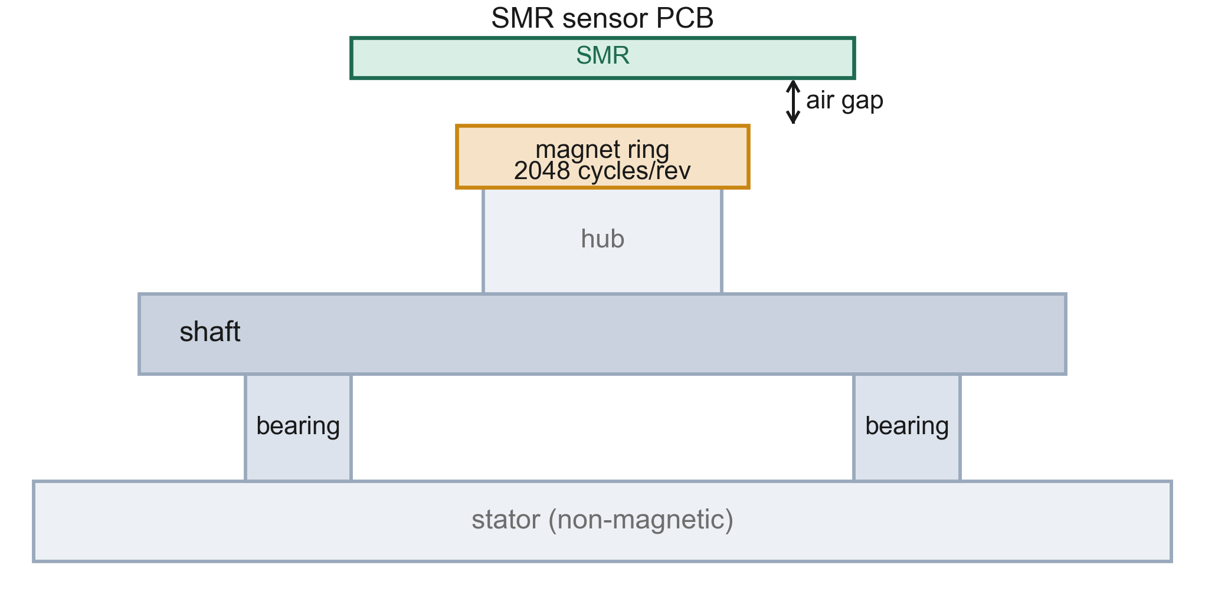
图 2 磁环—传感头机械装配示意（非比例图；实物照片见随作品提交的全貌图与开发板照片）
由于磁环是 2048 周期/转的细磁极环，安装偏心会直接转化为一次谐波误差，因此同轴度优先于气隙绝对大小：气隙在传感头线性区内即可，偏心必须压到最小。装配完成后用示波器看正交波形的幅值平衡与相位差，作为机械安装是否合格的快速判据。

2.2.3 电路各模块介绍
（1）ADC 接口：24 位并行总线（两通道各 12 位）+ 转发时钟 + OTR。数据在 FPGA 内先过两级同步器消元稳，再减 2048 转补码；输入约束按数据手册 tPD=2–6 ns 诚实建模（约束取 ≤4 ns），因此综合报告中的输入端口负余量是设计选择，不是虚假违例。
（2）模拟前端：差分转单端、增益、偏置、抗混叠四级。增益把 0.5 Vpp/腿放大到 8 Vpp 差分满量程，偏置网络把零差分映射到中间码；RC 截止频率高于信号带宽 5 倍以上，避免引入额外相移。
（3）时钟与复位：单一 50 MHz 经 BUFG 分发；复位为低有效异步复位、同步释放，保证各模块在同一拍退出复位。
（4）显示、网络与串口：RGB565 直写屏，无帧缓冲；UDP 协议栈用 RTL 实现（ARP/ICMP/UDP），抓包 28,672 点/帧；UART 经寄存器桥访问全部配置与观测量。
（5）电源与接地：模拟 3.3 V 与数字 3.3 V 分开、单点汇合；ADC 时钟走线包地，数据总线串 22 Ω 匹配，减少过冲与串扰。

2.3 软件系统介绍

2.3.1 软件整体介绍
软件分为三层：RTL 层（25 个顶层模块 + 8 个以太网模块）、板级诊断层（触摸 UI 五页）、上位机层（Python 工具集）。RTL 层按“采集—校正—解算—跟踪—输出”五段流水组织，所有模块共享 50 MHz 时钟与 valid 握手；寄存器文件把 UART/SPI 访问映射为统一地址空间，配置与观测量同表，换版本只需核对 BUILD_ID。上位机层提供 link.py（寄存器读写）、check_v70.py（五判据一键检查）、diag_pos3.py（位置/转速长跑）、soak_v68.py（60 s 丢帧统计）、calib_v68.py（标定）、angle_vs_sc.py（角度一致性分箱），全部脚本可重跑。
RTL 与文档之间用 BUILD_ID 绑定：v74 生产位流的 BUILD_ID 为 0x0018，由 tools/make_v74_rtl.py 从仓库 rtl/（0x0015）派生，与综合源仅差 RTL_BUILD_ID 一行；任何“源码与位流不是同一版”的情况都会被签核脚本拦下。

2.3.2 软件各模块介绍
表 3 主要软件模块
模块 | 功能 | 关键实现 / 延迟
ad9238_capture | 双通道同步捕获、去元稳、偏移二进制转补码 | 3 拍；ODDR 转发时钟
decim_avg | ÷4 滑动平均，白噪声下换 1 bit ENOB | 2 拍 + 1.5 样本群延迟
sc_correct | 六参数校正：偏置、增益、正交、残余位移 | 3 拍；闭式矩解，无 LUT
cordic_atan2 | 向量模式 17 级全流水，16 位角 | 19 拍；1 角/拍
glitch_guard | 角度域检测-保持，抑制坏样本再注入 | 1024 LSB 阈值
loop_filter | Ⅱ 型 PI，kp/ki 可配，45° 滞后告警 | 3 拍；Jury 稳定域复核
pole_counter | 无符号差分零扩展、增量展开、多圈计数 | 跨 32768 不再翻转
abz_gen | 1–1024× 细分、A/B/Z 输出、Z 脉宽可配 | ≤3 拍
uvw_gen | 六步换相、正反向对称宽基分支、虚拟 Z | 0/5 扇区对称
reg_file | UART→SPI 桥、统一寄存器地图、BUILD_ID | 2 Mbaud
ui_top | 五页 1024×600 触摸界面，直写无帧缓冲 | 与生产逻辑二选一
eth_top | ARP/ICMP/UDP，28,672 点/帧抓包与连续流 | 1 GbE
host/*.py | 标定、抓包、长跑、分箱、签核 | 可重跑，输出 CSV/PNG

六参数校正的数学核心是把理想圆经仿射畸变后的椭圆，用一阶矩定中心、二阶矩定轴长与旋转角，再一次映射回圆；相比极值法，矩法不受单个野值与非整数周期影响，且一次解算即精确。CORDIC 采用象限折叠 + 17 级迭代 + 输出寄存，角度累加器 20 位，保证 16 位输出无截断抖动。PI 环路的稳定域用 Jury 判据复核：按“本拍更新后的积分值”实现时，kp=0…7、ki=1…3 全部稳定；若照抄手册档位而用旧积分值，会出现 Ki>Kp 的发散区，这一点已在 RTL 头注释中写明推导。
多圈计数是 v70 的关键修复点：原实现把 0…65535 的无符号相位按补码做符号扩展再相减，跨 32768 时 +133 被算成 −65,403，累加器每半圈被扣掉 65,536，净计数恒为 0；修复后用 “diff_u = ang_s0 - ang_s1” 取无符号差，再零扩展为 18 位有符号增量，累加器按增量展开。UVW 的修复同理：反向 0/5 扇区在 r_sec==0 时以 0 为基准，角度绕回 65535 侧后恒负，导致反向只剩三个扇区；新增 “bwd_wide” 分支，把 65536−eang 作为宽基偏移，与前向 “eang < 10923” 的特判同构。两处修复合计只增加 39 个 LUT。

第三部分 完成情况及性能参数

3.1 整体介绍
作品已完成 RTL、仿真、综合实现、上板联调与真机闭环五级验证。电学测试用 AFG-2225 双通道信号源产生 8 Vpp、90° 相移正交信号，覆盖 1 kHz–500 kHz；系统测试用真实转台（2048 周期/转、25.27 kHz 正交输出）带动磁环，板上通过 UART 读取寄存器、通过 1 GbE 抓取原始波形，示波器监测 ABZ/UVW 引脚。v74 生产位流于 2026-11-02 完成上板验收；显示位流同日重建并完成构建签核（WNS +0.422 ns、34,499 端点全过、0 DRC Error），屏侧目视证据仍取自 v62 演示位流。

3.2 工程成果

3.2.1 机械成果
完成磁环—传感头—转台的同轴装配与屏蔽：轴套止口定心、非磁性垫片定气隙、接地屏蔽片抑制共模干扰、线缆应力释放。装配后用正交波形幅值平衡与相位差做快速判据，再以整圈计数是否走满 2048 个电周期确认机械偏心未引入丢拍。实物照片见随作品提交的《作品全貌图》与《开发板重要角度照片》，本文档不重复粘贴以免压缩失真。

3.2.2 电路成果
完成 ADC 接口、模拟前端、时钟复位、显示/网络/串口五部分的原理与 PCB 实现，并在 v74 位流上完成资源与时序签核（表 4）。生产位流 10,926 LUT、8,697 FF、32/50 BRAM、17 DSP，WNS +0.409 ns、WHS +0.025 ns、0 失败端点、DRC 0 Error；显示位流 17,604 LUT、11,946 FF、48/50 BRAM、22 DSP，WNS +0.422 ns、0 失败端点（34,499）。
表 4 v74 资源与时序签核（2026-11-02）
项目 | v74 生产位流（已上板） | v74 显示位流（构建签核）
LUT | 10,926（52.53%） | 17,604（84.63%）
FF | 8,697（20.91%） | 11,946（28.72%）
BRAM | 32 / 50 | 48 / 50
DSP | 17 | 22
WNS / WHS | +0.409 / +0.025 ns | +0.422 / +0.024 ns
失败端点 | 0（24,625） | 0（34,499）
位流 | 1,512,664 B，SHA E4634907…DA2680 | 1,700,821 B，SHA 72FF4D13…49C395
状态 | 真机五判据通过 | 构建签核，未目视验收

3.2.3 软件成果
触摸屏提供总览、输入波形、逻辑时序、设置、标定五页，零帧缓冲直写，不接上位机即可看数、看波、改参数、查故障。图 3 为总览页实物：MAIN 区显示输入频率与倍率，SPEED 区显示 RPM 与电频率，ABZANGLE 区显示角度与转向，REV 区显示 Z 计数，ABZ/UVW 区显示六路电平。图 4 为设置页：INTER、DIV、PAIRS、RESLIM、Z 宽度/相位、UVW 相位与极性均可在线修改。
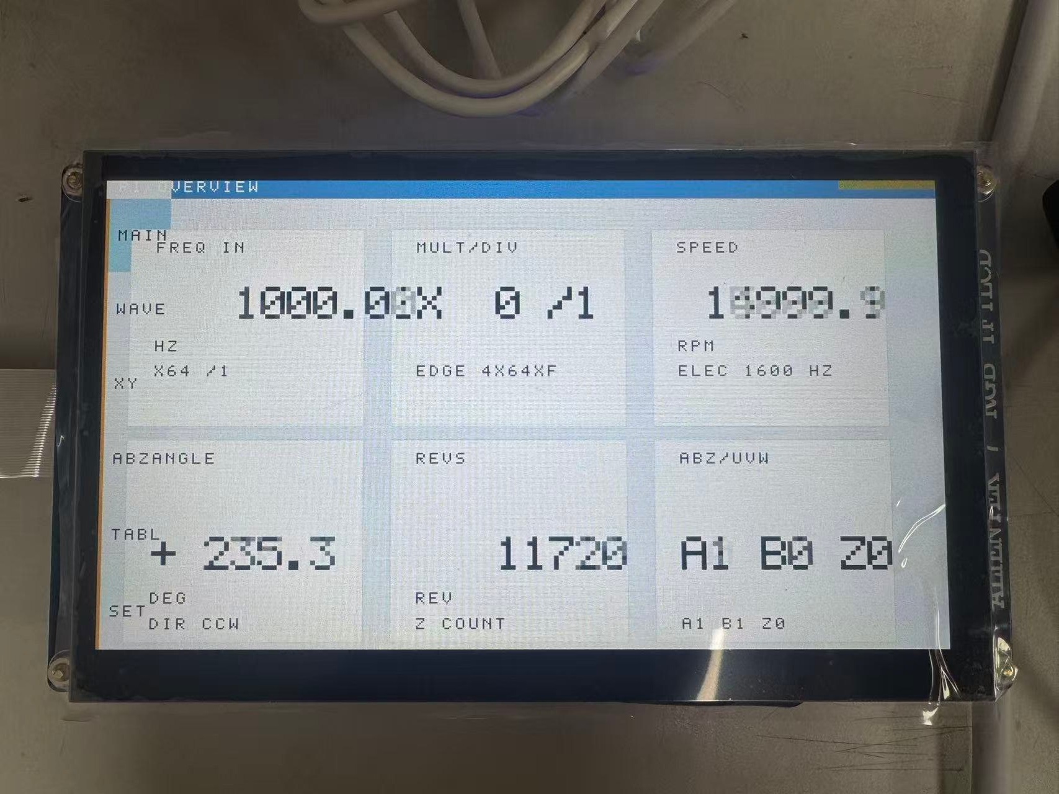 | 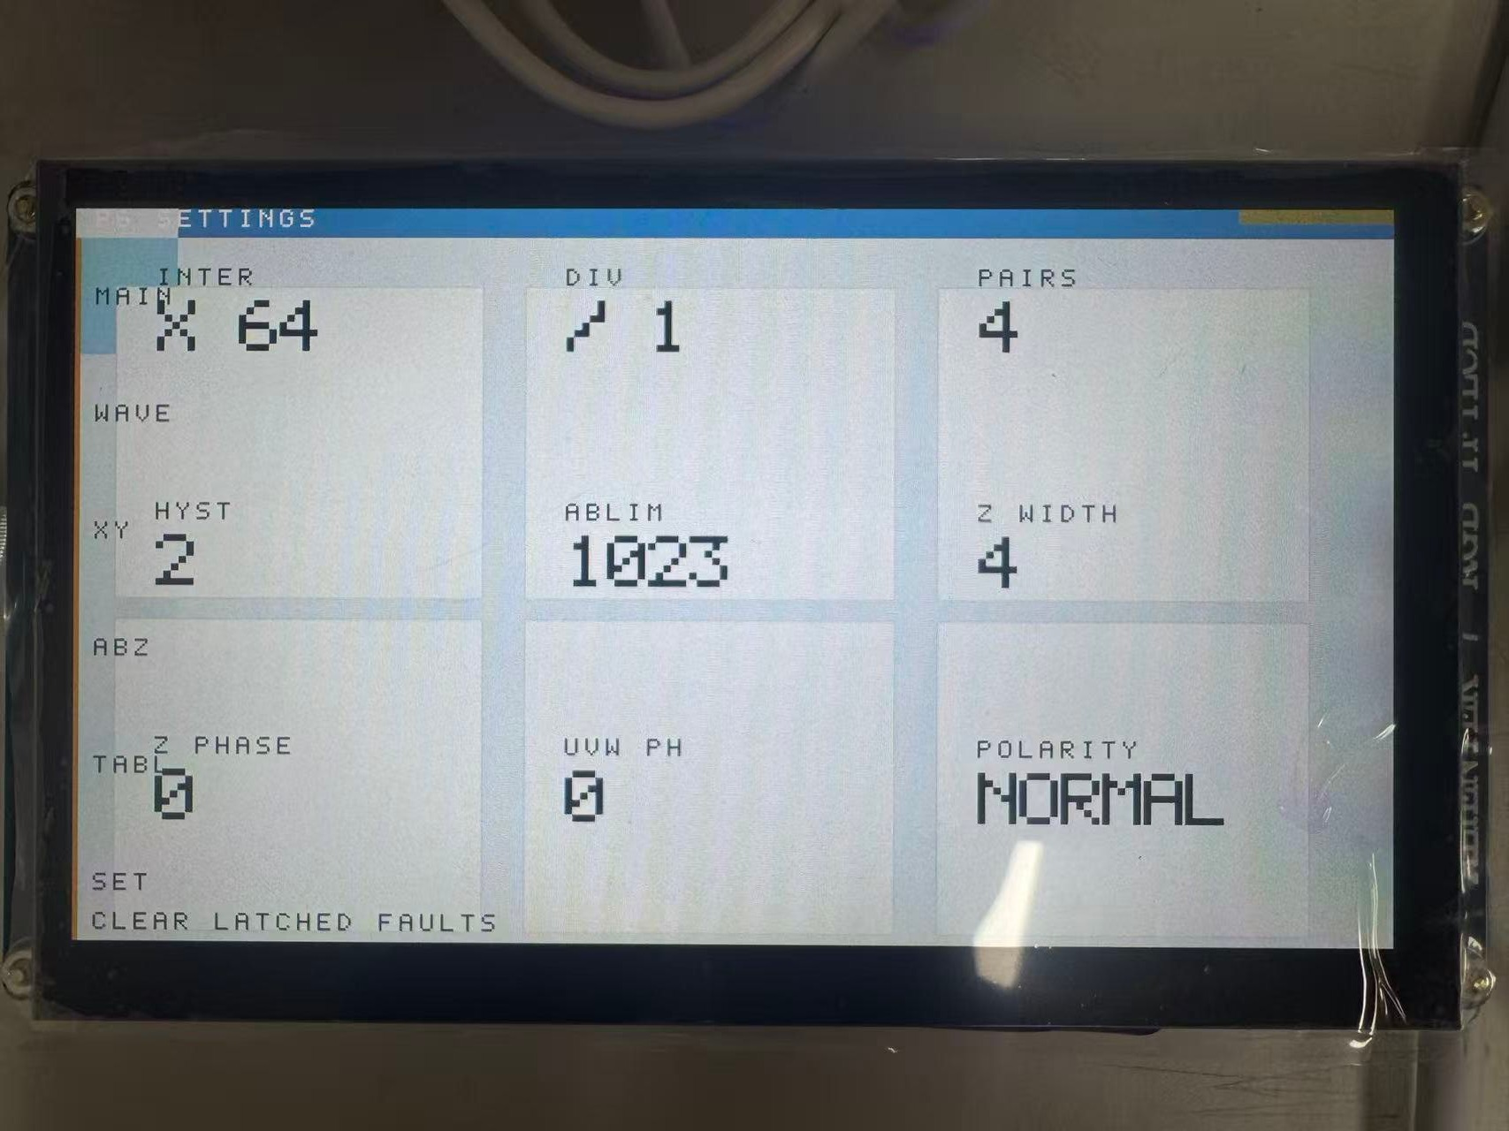
图 3 触摸屏总览页（左）与设置页（右）实物，随 v62 演示位流上板
上位机侧提供 UDP 抓包与连续流：一次抓包 28,672 点原始波形，用于看李萨如、算幅值/相位/THD；连续流模式在 60 s 内收到 598,115 帧、9,968 fps，半径均值漂移小于 0.02%。图 5 为上位机抓包界面。
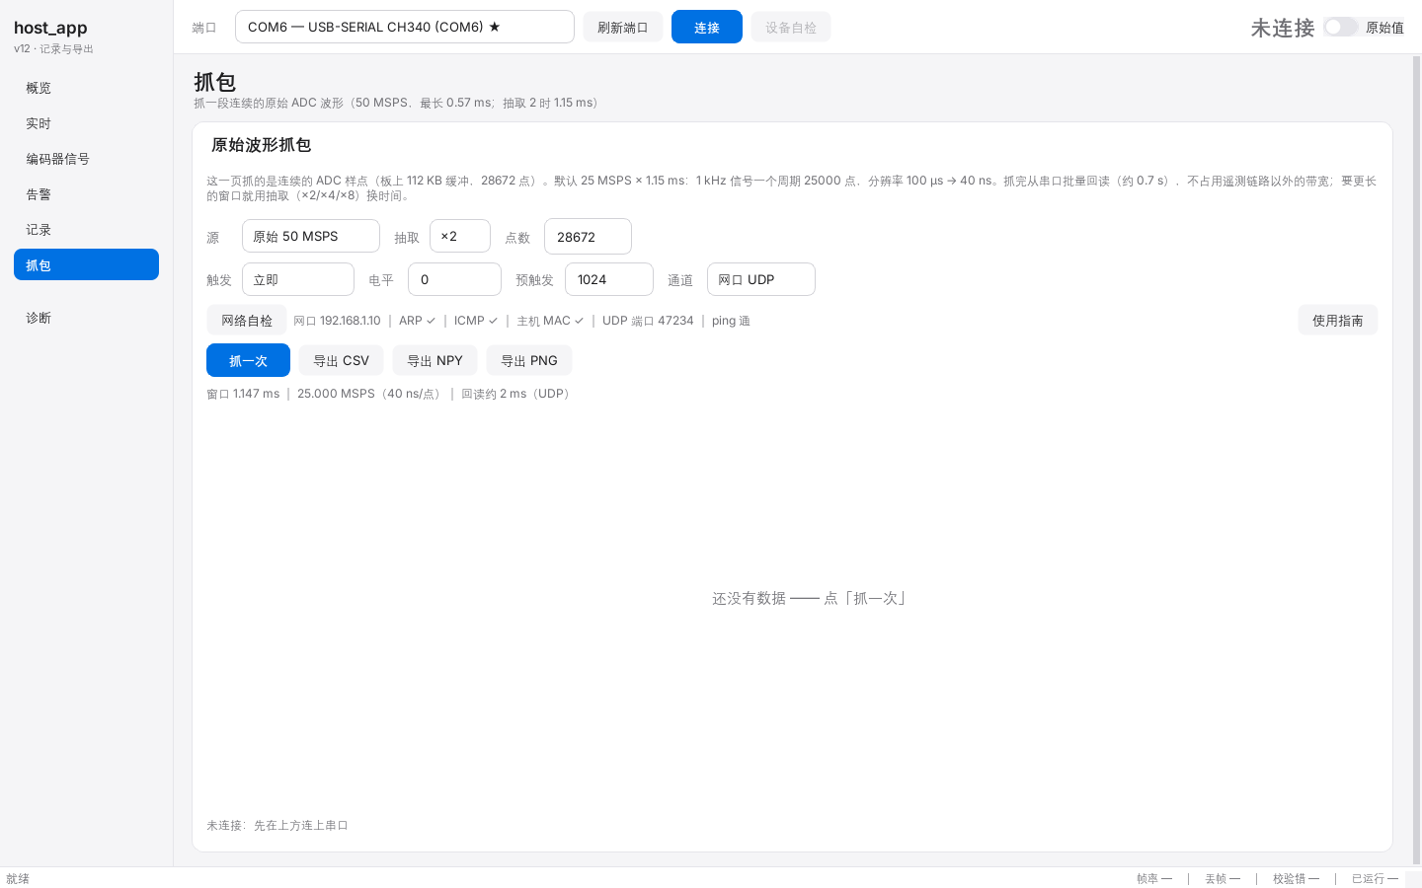
图 5 上位机 UDP 抓包界面：原始 sin/cos、李萨如与统计量

3.3 特性成果

3.3.1 静态校正与角度一致性
在信号源 90° 正交输入下完成六参数标定：gain_s=33,776、gain_c=33,568、shift=0、amp_sq=53,514、lock=0x0301。校正前李萨如呈明显椭圆并带偏置，校正后回到单位圆；全周分箱的角度一致性残差落在 −0.13°…+0.13°，谐波分解为 h1≈0.050°、h2≈0.026°、h3≈0.006°、h4≈0.093°，四次谐波是当前最大残余项，下一步将针对四次谐波做补偿。
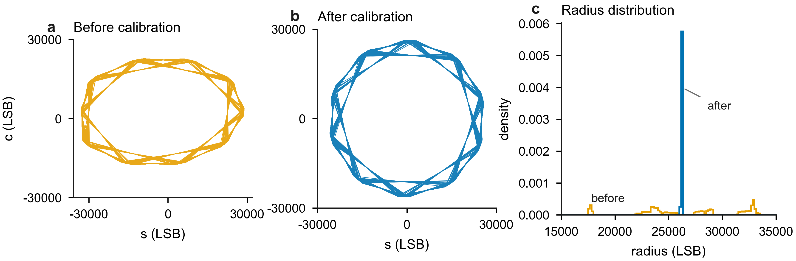
图 6 六参数标定前后的样本云与半径分布（各约 4.98 万点；圆度 CV 17.79% → 0.10%）
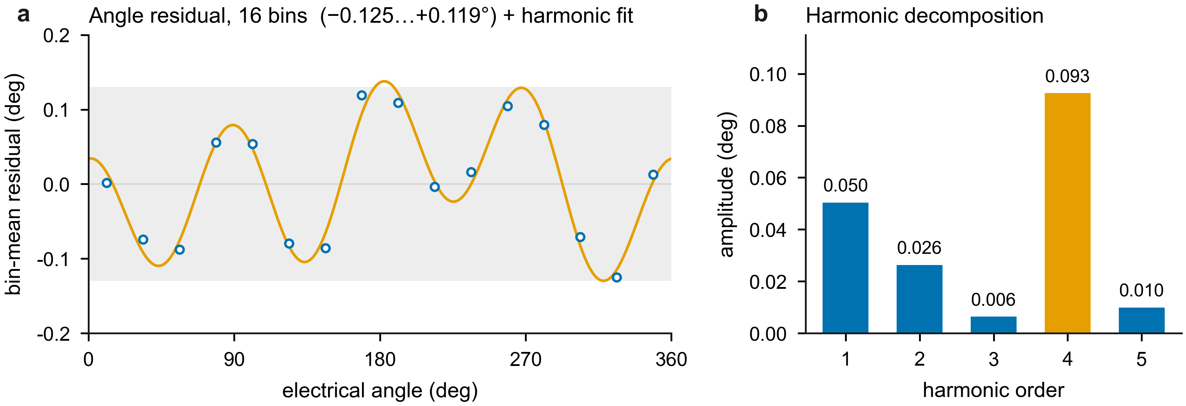
图 7 电角度残差与谐波分解（16 个 22.5° 分箱；四次谐波 0.093° 为当前最大残余项）

3.3.2 动态闭环与多协议输出
v74 生产位流在真实转台上通过五条判据（表 5）：转速 719–731 rpm 与输入 25.27 kHz 一致；Z 稳定在 12.00 Hz；多圈计数在一圈内跨 −2047…0、distinct=2048，恰好 2048 个电周期，无丢拍/多拍；UVW 六态均匀、293 次换向/s；60 s 长跑 598,115 帧、9,968 fps、r 漂移 <0.02%。ABZ/UVW 的原始遥测图保存在证据包（deliverables/data/v70）中：A/B 正交、Z 每转一个、UVW 六态按序切换。
表 5 v74 真机五判据（2026-11-01 转台）
判据 | 结果 | 结论
机械转速与输入频率一致 | 719.0 / 731.3 rpm（25.27 kHz ⇒ 740 rpm 标称） | 通过，差为转台自身波动
Z 每转 1 个 | Z = 12.00 Hz | 通过
多圈计数一圈走满 | cnt 跨度 −2047…0，distinct=2048 | 通过，无丢拍
UVW 六态均匀 | 293 次换向/s，六态各约 5,000 点 | 通过
60 s 连续流 | 598,115 帧，9,968 fps，r 漂移 <0.02% | 通过

ABZ 的 1–1024× 细分与 Z 门控可在线配置；滤波后 ABZ 抖动小于 0.92°，坏样本经角度域检测-保持后再注入被压低约 8 倍。

3.3.3 与商用细分器的定位对比
表 6 定位对比（商用器件按公开资料口径，仅作定位参考，非实测对比）
项目 | iC-TW28（公开资料） | iC-TW29（公开资料） | 本作品
细分辨率 | 10 bit | 10 bit | 16 bit
ABZ / UVW | 有 / 有 | 有 / 有 | 1–1024× / 六步 + 虚拟 Z
校正 | 片内 | 片内 | 六参数闭式 + 可选全周表
诊断 | SPI | SPI | 触摸 UI + 1 GbE + ILA
实现 | 专用 ASIC | 专用 ASIC | 单片 FPGA，算法可演进

与专用 ASIC 相比，本作品的优势不是单颗成本，而是“可演进 + 可审计 + 多协议同源”：校正算法、滤波系数、输出协议都能在线改，寄存器地图与校准结果可回读，研发阶段不必为一次算法改动重新流片。

3.3.4 可复现性与证据链
仓库以 MIT 许可开放 RTL、约束、仿真台、上位机与文档；263 件证据、283 条 SHA-256 覆盖到每个位流、报告与图；54 个仿真台覆盖采集、校正、CORDIC、PI、计数、UVW、UI、以太网；“tools/final_verify.ps1” 一条命令检查源码与签核位流的文本一致性、时序、位流 SHA、文档齐套。报告与本文档中的每个数字都能追到对应文件、日志或位流。

第四部分 总结

4.1 可扩展之处
（1）谐波误差补偿：当前最大残余项是四次谐波（约 0.093°），二次谐波约 0.026°，可在校正后加谐波查表或多项式；（2）100 MHz 时钟 + CORDIC 展开：把 19 拍压到 5–10 拍，总延迟进入 550 ns 以内；（3）原始域 3 点中值：在 ADC 坏样本进入校正前抑制，代价 2 拍延迟与少量比较器；（4）多轴参数化例化：单轴约 30% LUT，多轴共用时钟天然同步，适合多关节一体控制；（5）产品化：RS-422 差分输出、EMC 整改、真实 Z 输入与外部高精度基准比对。

4.2 心得体会
这个项目最大的教训是：仿真全绿不等于正确。我们的 33 台主回归在 v69 上全部通过，但真机 10 秒就暴露 cycle_cnt 恒 0——因为所有激励都在小角度内来回，从未跨过 32768 这个半量程边界。符号扩展错误在数学上很“显眼”，在波形上却完全静默：它只在跨边界那一步发生，之后累加器又被拉回 0，看上去像“传感器没转”。这让我们把“边界跨越激励”写进了技能包：整圈、跨 0、跨 2^(N−1)、跨 2^N−1，至少一条反向，断言要盯住跨边界那几步的增量本身，而不是只看最终角度。
第二个教训是定位方法比聪明更重要。两个死锁的现象完全不同——一个是计数恒 0，一个是反向少三个扇区——但我们用同一套四步法解决：先在真机上同时读四个观测量，确认“同死”而不是“某一路坏”；再用 A/B 位流 bisect，把 v68 换回去看是否复现，排除“转台/接线”这类环境变量；然后做探针位流，把内部信号引到寄存器，把“10 秒无声”缩成“一个样点的 step=−65,403”；最后用 ModelSim 定向台复现同一行，改一行、跑 3,000 个 +133 步，看计数从 0 变 6 再变 12。每一步都只回答一个问题，不跳步。
第三个体会是“可观测性”要设计。调试初期我们只能看最终角度，信息量太低；后来把 “step_s”、“wrap_p_raw”、“pair_valid” 引到寄存器，才看清是符号扩展而不是 PPR 配置。工程上，探针位流和 ILA 不是“调试外挂”，而是设计的一部分——它们决定了你能不能在一次上板里拿到足够证据。
第四个体会是取舍。单时钟域、无 MMCM 让延迟确定、CDC 为零，代价是采样率上限 50 MHz；我们选择确定性，因为编码器的价值在“延迟可预算、接口可同步”，而不在峰值采样率。类似地，六参数闭式校正放弃了对极端畸变的拟合能力，换来的是一次解算、可审计、无查找表。每个取舍都写进了报告的风险表，而不是藏起来。
最后是协作方式。大模型在这个项目里最有用的角色不是“写代码”，而是“被迫证伪”：每次我们提出一个假设（PPR 配错、迟滞太小、位域截断），它都被要求先设计一个能推翻该假设的实验，再谈修复。两次误判都是这样被推翻的。协作记录、技能包与证据链一起，构成了这个作品可被复现、可被质疑、也可被后来者直接使用的基础。

第五部分 参考文献
[1] Analog Devices. AD9238: Dual, 12-Bit, 20/40/65 MSPS, 3 V A/D Converter Datasheet[Z]. 2013.
[2] AMD/Xilinx. 7 Series FPGAs Data Sheet: Overview (DS180)[Z]. 2023.
[3] AMD/Xilinx. Vivado Design Suite User Guide: Synthesis (UG901)[Z]. 2024.
[4] AMD/Xilinx. Vivado Design Suite User Guide: Using Constraints (UG903)[Z]. 2024.
[5] Volder J E. The CORDIC Trigonometric Computing Technique[J]. IRE Transactions on Electronic Computers, 1959, EC-8(3): 330-334.
[6] iC-Haus. iC-TW28: 10-Bit Sin/Cos Interpolator Datasheet[Z]. 2021.
[7] IEEE. IEEE Standard for Ethernet: 802.3-2022[S]. 2022.
[8] Python Software Foundation. Python 3 Language Reference[Z]. 2025.

